河日木特村开展“扫黄打非”主题宣传活动

为进一步加大“扫黄打非”工作宣传力度，营造和谐稳定、文明健康的村居环境，11月13日上午，河日木特村组织开展“扫黄打非”主题宣传活动。

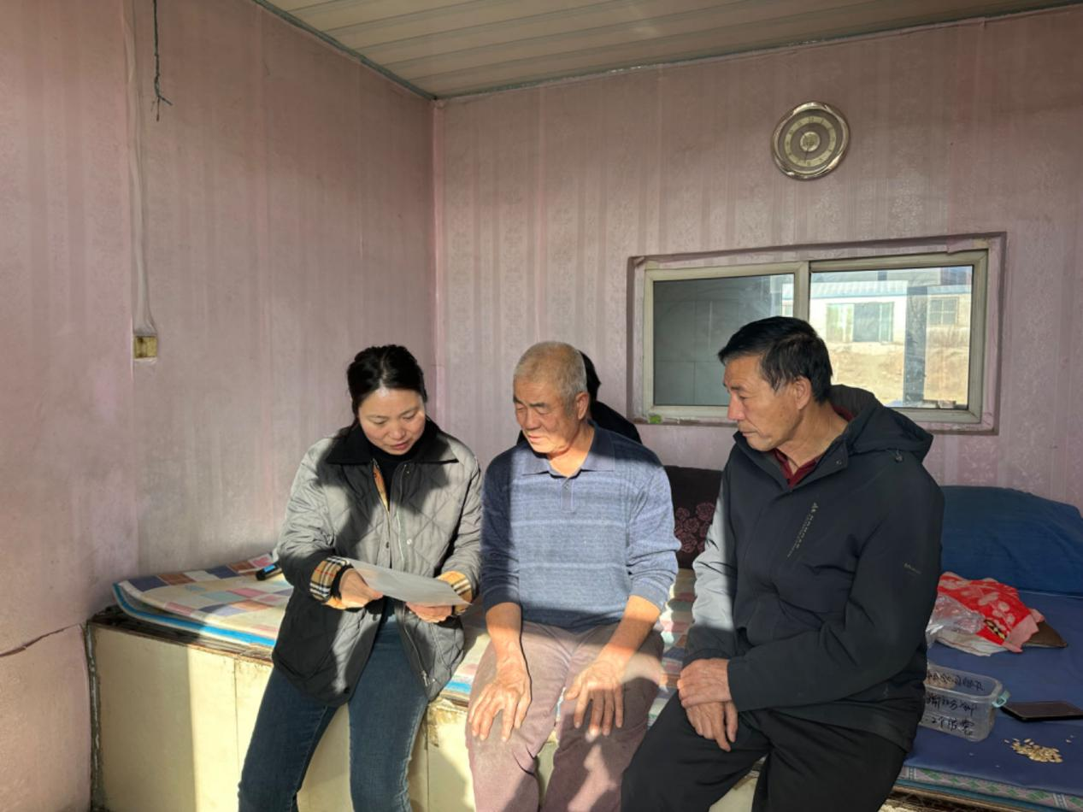

活动中志愿者们一边向村民发放“扫黄打非”宣传单，一边用通俗易懂的语言详细介绍了“扫黄打非”工作的含义、意义以及相关法律法规，并结合生动的案例让村民们能够更加深入地理解“扫黄打非”工作的重要性，提高拒防“黄赌毒”的意识，自觉抵制各种有害思想和低俗文化侵蚀。

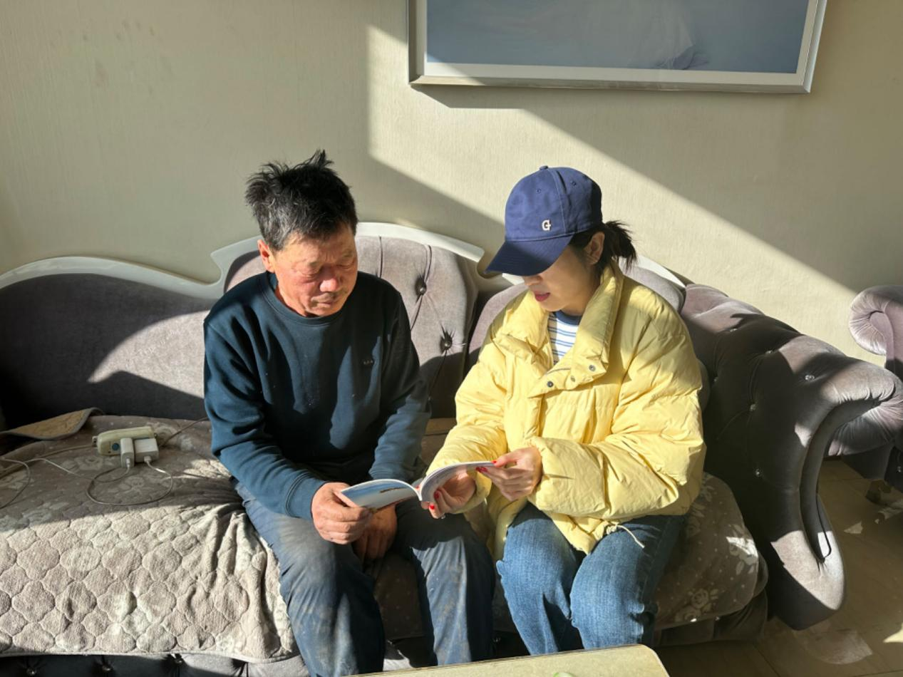

此次宣传活动进一步提高了村民对“扫黄打非”工作的知晓率，为构建健康、文明、和谐的社会环境贡献了力量。